交通职业教育教学指导委员会交通运输管理专业

指导委员会文件

交通运输管理专业指导委员会【2011】02号

关于举办“双师制”专业教学团队能力提升培训班的通知

各有关单位：
为了落实教育部职业教育与成人教育司《全国高职高专师资培训基地、教指委、国家示范（骨干）建设高等职业学校2011年度师资培训计划》（教职成司函[2011]74号），根据交通教指委【2011】10号通知精神，交通运输管理专业指导委员会定于2011年7月举办“双师制”专业教学团队能力提升培训班。具体通知如下：
一、举办单位：交通职业教育教学指导委员会交通运输管理专业指导委员会
二、联合培训单位：上海交通物流职业教育集团
三、依托单位：上海交通职业技术学院
四、举办时间：2011年7月1日至7月4日
五、报到时间：2011年6月30日全天
六、报到地点：良安大饭店（上海市长安路920号）
七、培训目标：使学员了解“教学团队的组织与管理”的基本理论和技术，掌握职业教育理论和方法，尽快成为 “双师素质（既懂教学又会管理或既懂理论又会动手）”的专兼职教师及带头人。对培训合格的高职高专教师，教育部高教司在“高等学校骨干教师资源信息库”中给予备案，并颁发“高等学校青年骨干教师高级研修班培训证书”。
八、培训内容：
1．教学团队的组织与管理
2．职业教育理论和方法
3．综合能力拓展训练
4．案例分析及考察活动等
九、培训对象：全国交通职业教育院校教学团队骨干教师及企业特聘教师等（原则上每所院校选派1-2名）
十、收费标准：会务费1800元（含培训、考察费等），统一安排食宿，费用自理
十一、联系方式： 联系电话： 021-56991916
联系人：楼伯良 13661688770
宾馆电话： 021-63532222
十二、附件： 1．回执表
2．高职高专教育骨干教师培训推荐表
3．交通指南
2011年5月12日
抄报：交通职业教育教学指导委员会
附件1 ：
“双师制”专业教学团队能力提升培训班
回 执 表

单位名称:
通信地址和邮编:
姓名 |  | 职务 |  | 职称
联系电话 |  | 手机 |  | E-MAIL
姓名 |  | 职务 |  | 职称
联系电话 |  | 手机 |  | E-MAIL
备注：报到时须提交《高职高专教育骨干教师培训推荐表》，并加盖学校有关部门印章。随带二寸正面彩照一张。

请填好回执表后，于5月31日之前将本回执发至邮箱E-mail：loubl@126.com

附件2 ：

高职高专教育骨干教师培训推荐表

教师姓名 |  | 性别 |  | 出生年月 |  |  |  |  | 年 月 日
技术及行政职务 |  |  | 职业资格证书
E-MAIL |  |  | 联系电话
工作单位及部门 |  |  | 地址邮编
主要授课情况 | 课程名称① |  |  |  | 学时 |  |  |  |  | 讲授次
主要授课情况 | 课程性质  （画√） | □学校重点建设 □专业主干课程 □其他
主要授课情况 | 课程名称② |  |  | 学时 |  |  |  |  |  | 讲授次
主要授课情况 | 课程性质  （画√） | □学校重点建设 □专业主干课程 □其他
主要授课情况 | 教学研究成果
学习经历
（毕业时间、
学校、专业、
学位等）
职业技能水平，
技术服务（培训）简况

参加培训项目 |  |  |  | 承办单位
参加培训项目 |  |  |  | 培训时间
院（系）
推荐意见

教务处
推荐意见
（盖章）
培训期间参加
职业技能鉴定情况

附件3 ：
良安大饭店位置示意图及交通指南

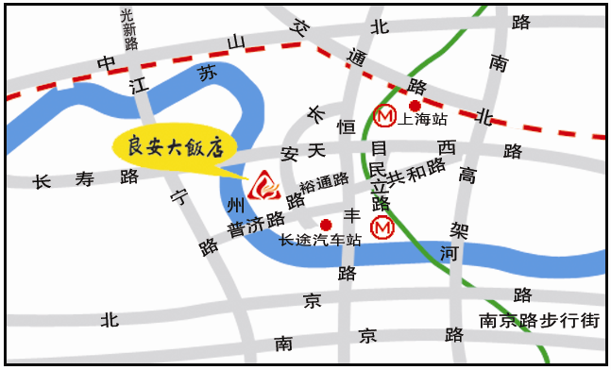

汉中路 地铁站

地址：上海市长安路920号 邮编：200070
电话：021－63532222
交通：虹桥机场出口 乘941路到上海火车站南广场
浦东机场出口 乘机场五线到上海火车站
长途汽车 恒丰路汉中路长途车站
上海火车站出口 上海新客站南广场西南出口出站
上海南站（公路铁路） 乘地铁一号线到汉中路站下

